Maximus Ocampo Calderon

Practica 12

8 de Octubre 2023

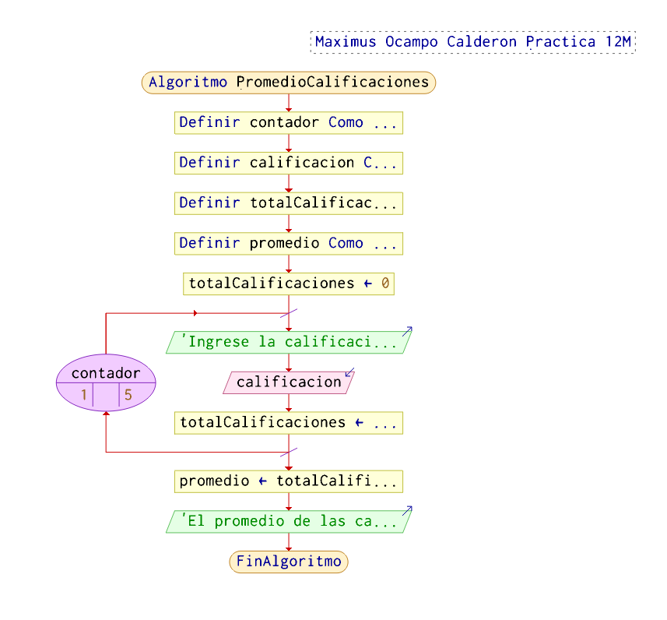Propósito. Obtener el promedio de 5 calificaciones definidas por el usuario

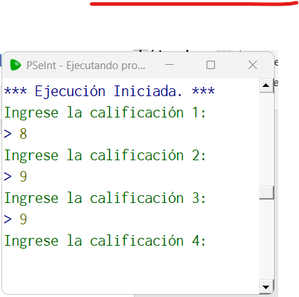

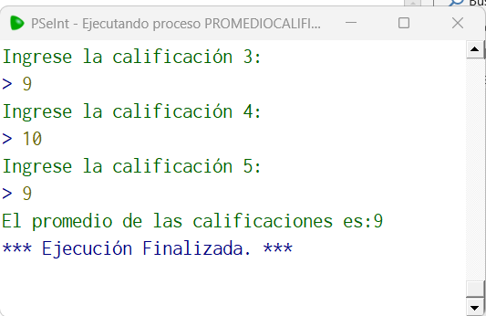

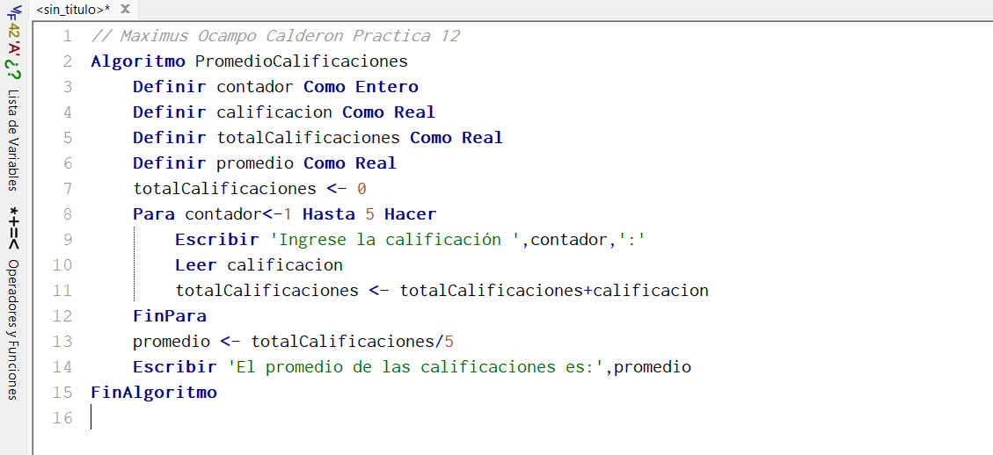

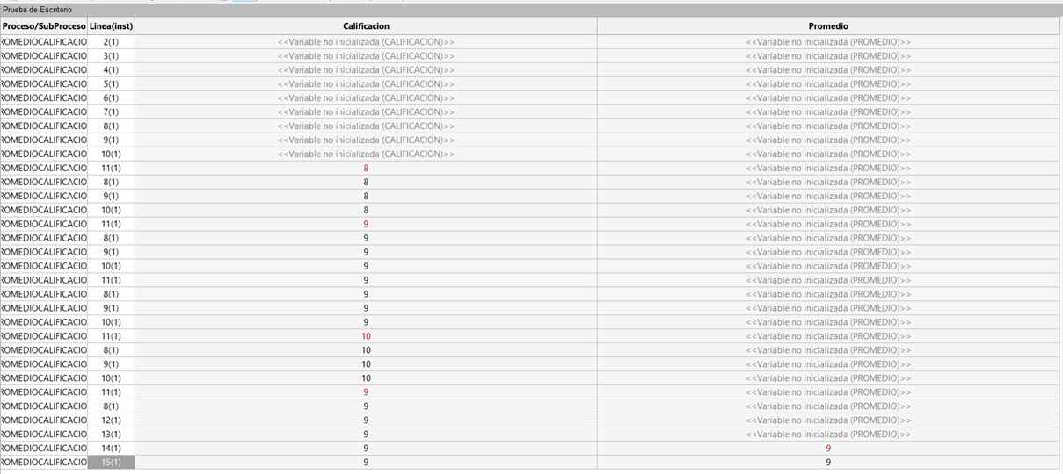

Maximus Ocampo Calderon

Practica 13

8 de Octubre 2023

Propósito. Resolver una ecuación de primer grado y determinar si es una ecuación de primer grado o no

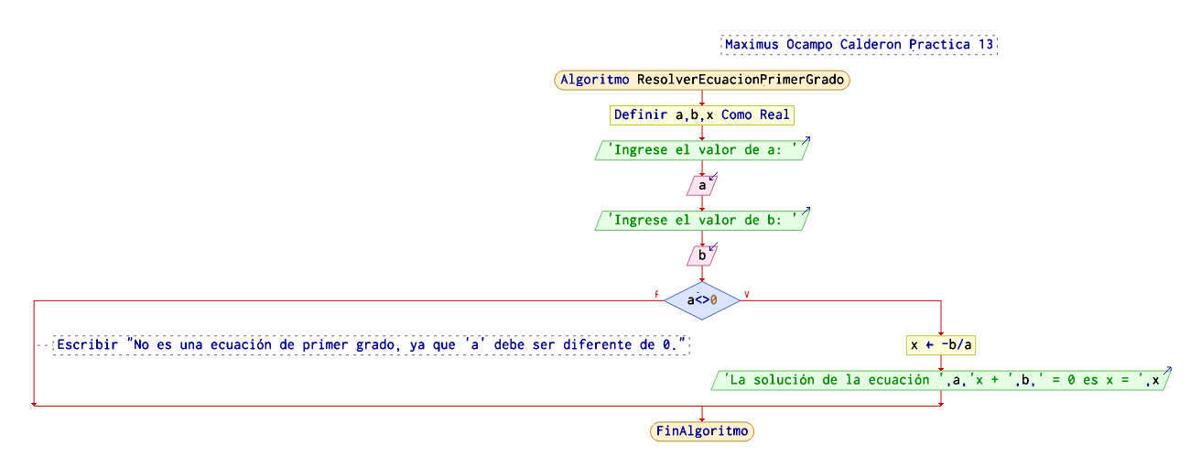

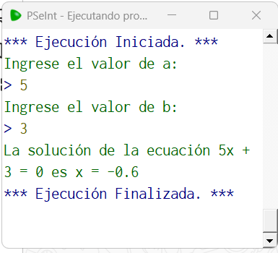

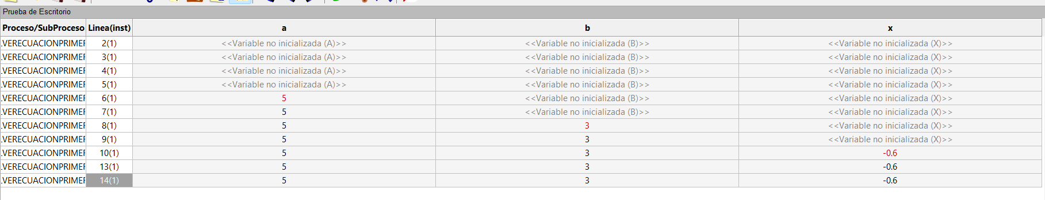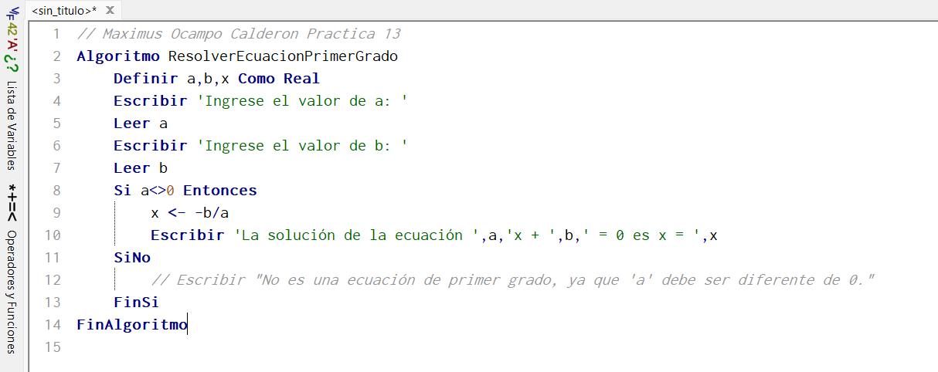

Maximus Ocampo Calderón

Practica 14

8 de octubre 2023

Propósito. El promedio de 12 temperaturas dadas en grados centígrados

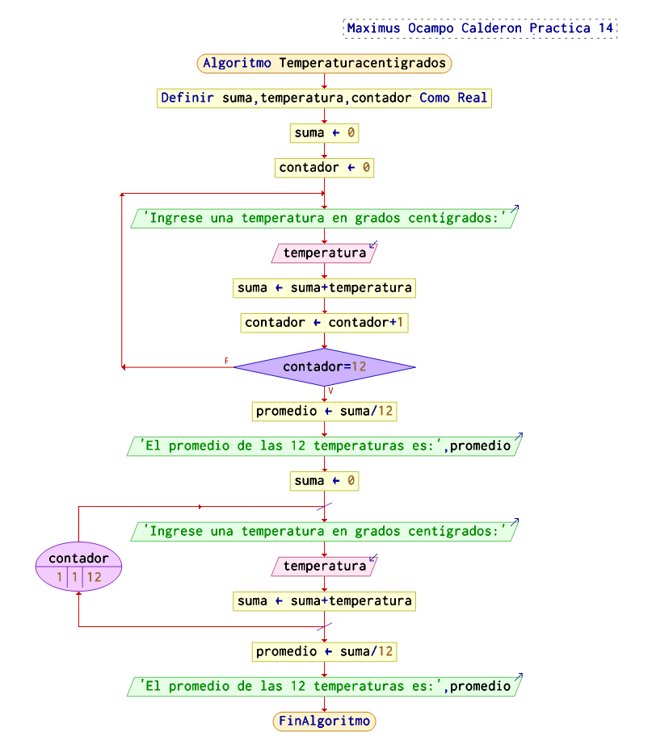

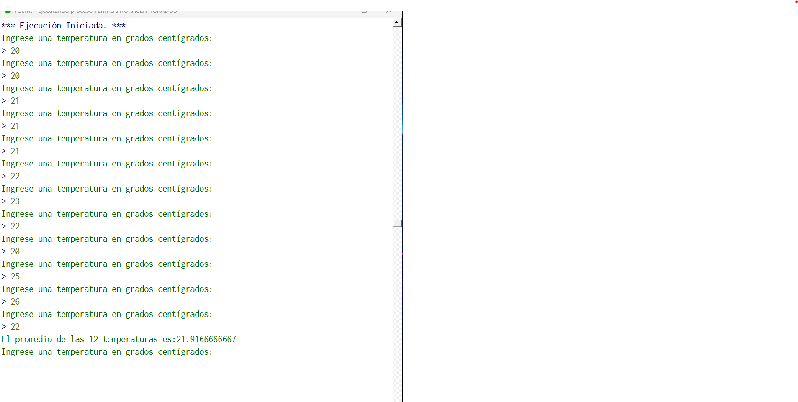

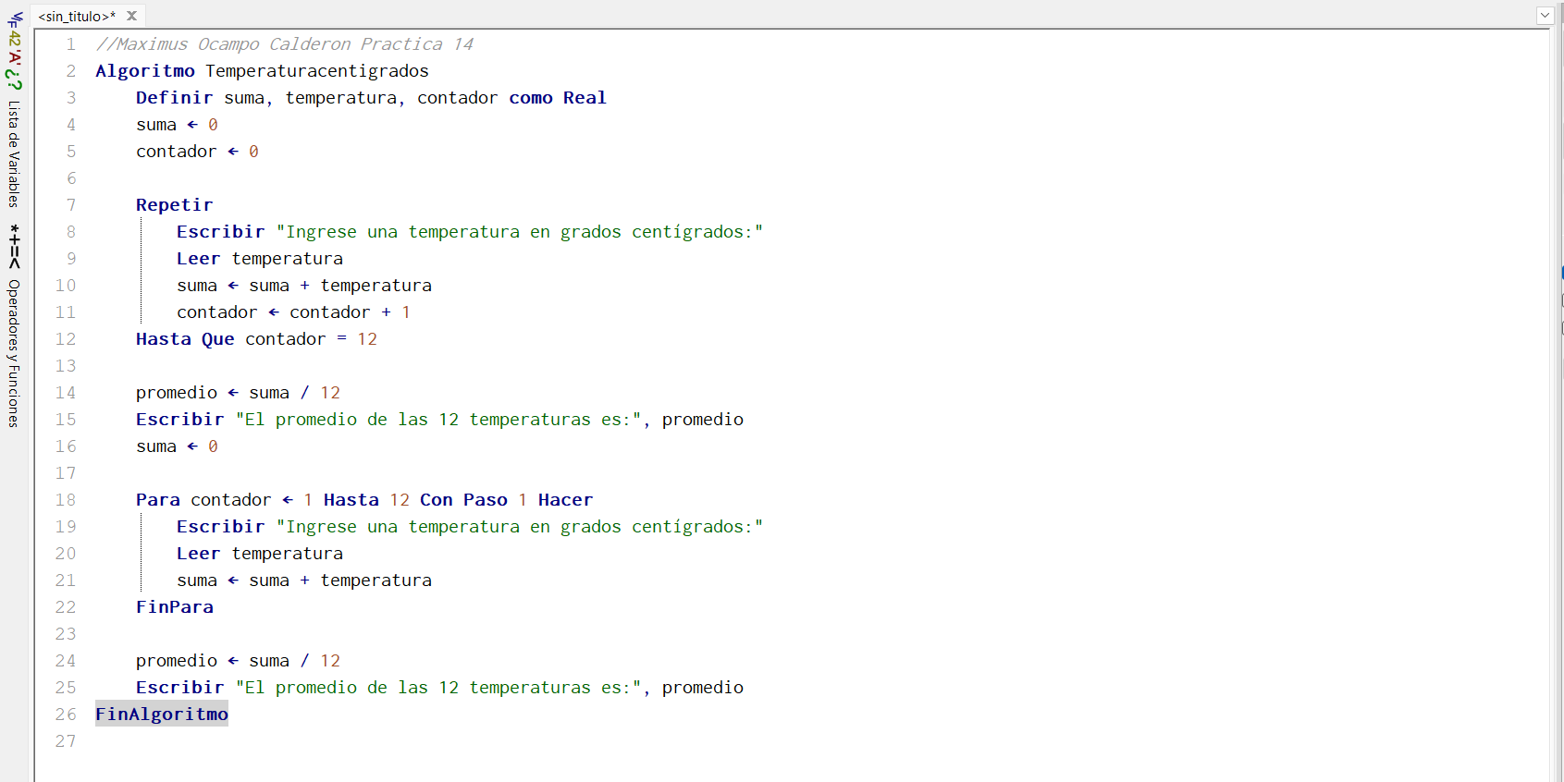

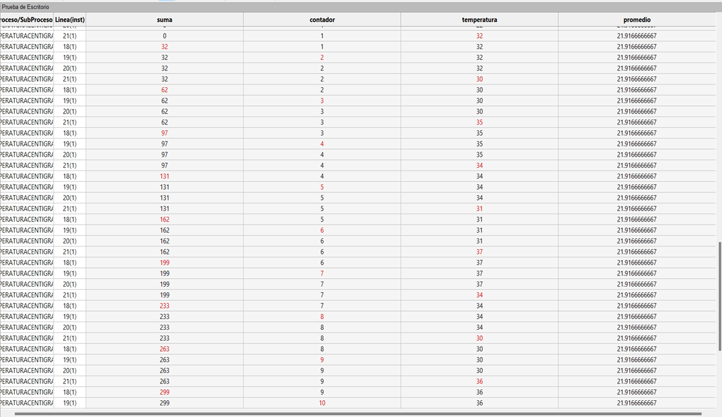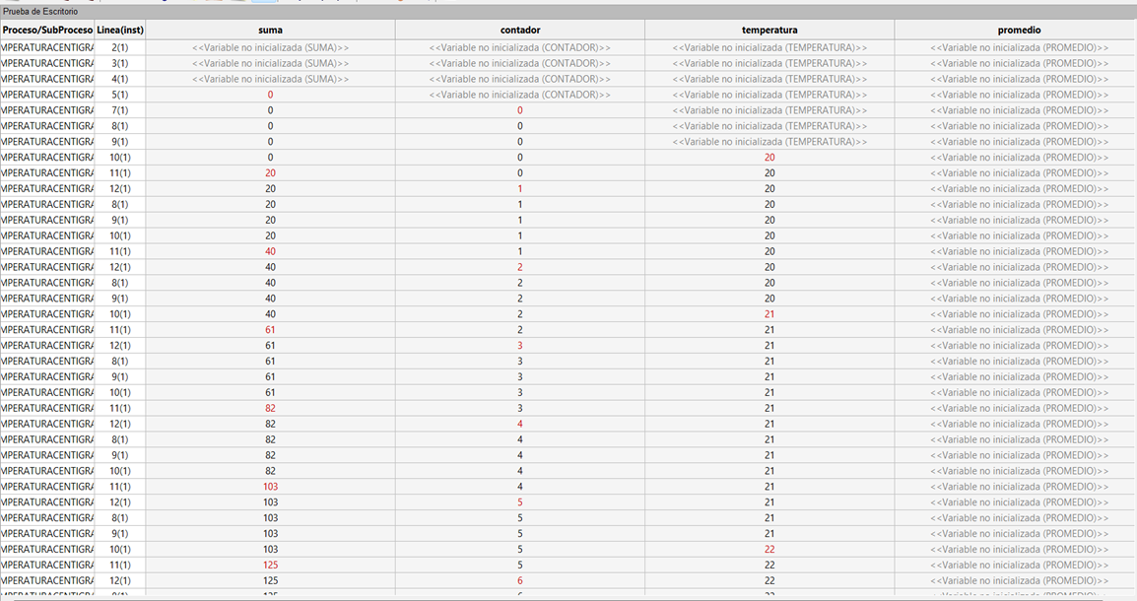

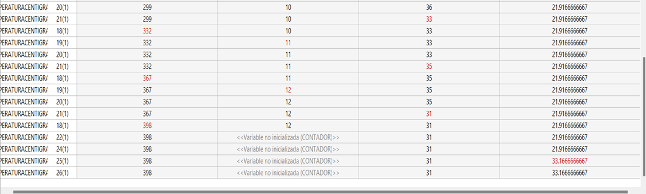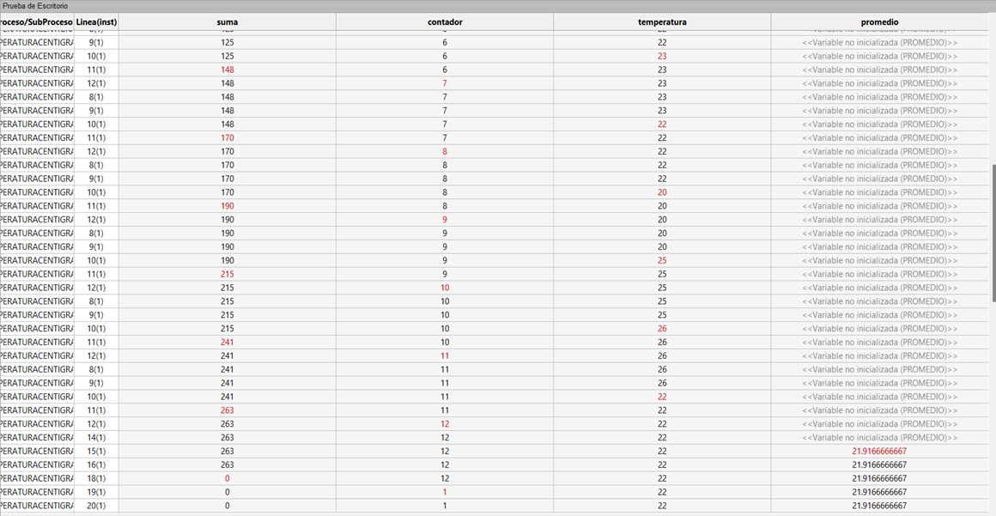

Maximus Ocampo Calderón

Practica 15

8 de octubre 2023

Propósito.